Інформаційні заходи від Представництва ЄС у Тернополі та Чорткові

29-31 жовтня 2018 року делегація Представництва Європейського Союзу в Україні відвідає Тернопіль та Чортків з офіційним візитом. У рамках візиту відбудеться низка інформаційних заходів, а саме:

Що? Презентація відкритих конкурсів на гранти та проекти ЄС
Коли? 29 жовтня, 13:00 – 14:30 Де? м. Тернопіль, Готель «Avalon Palace» (проспект Степана Бандери, 2), 2-й поверх, конференц-зала
Для кого? Представники неурядових організацій; зацікавлені у подачі заявок на гранти та проекти ЄС громадяни.
Під час заходу буде представлено пріоритети допомоги, яку ЄС надає Україні, можливості співпраці, а також огляд довготривалих освітніх, молодіжних, культурних та бізнесових програм та проектів Євросоюзу, які доступні для України щонайменше до 2020 року, а також інформаційні ресурси Представництва ЄС. Серед програм: Horizon 2020, Creative Europe, Culture Bridges, Erasmus+, EU Study Days, COSME, EU4Business та ін. Також буде презентовано діяльність Інформаційного центру ЄС, що знаходиться на базі Тернопільського національного економічного університету.
Реєстрація обов’язкова за посиланням: http://bit.ly/EU_open_calls__presentation
Подія на Facebook: https://www.facebook.com/events/282879845667749/

Що? Тренінг для громадських організацій «Мова грантових заявок і тендерів: як зрозуміти донора?»
Коли? 29 жовтня, 15:00 – 18:00 Де? м. Тернопіль, Готель «Avalon Palace» (проспект Степана Бандери, 2), 2-й поверх, конференц-зала
Для кого? Представники громадських організацій; ті, хто планує чи в процесі створення ГО; охочі покращити навички роботи з донорами.
Тренінг орієнтований на неурядові організації, які розвивають свою діяльність і хочуть покращити навички у підготовці грантових заявок на конкурси і тендери ЄС, а також у комунікації з донорами. Захід буде також цікавий тим, кому дана тема корисна у контексті їхньої громадської діяльності. Серед винесених на розгляд тем: - термінологія грантових заявок і тендерів; - хто такі донори і принципи ефективної комунікації з ними; - види грантової допомоги; - як зрозуміти потреби донора та відобразити це у своїй заявці; - принципи складання бюджету проекту та ін. Учасників очікує розгляд реальних прикладів з грантових конкурсів ЄС та практичні завдання / Тренерка: Вікторія Талашкевич, експертка ініціативи Представництва ЄС Team Europe (Кропивницький); авторка та співавторка проектів, грантованих Британською Радою в Україні, Чорноморським Фондом Регіонального Співробітництва, Фондом «Євразія» та Фондом «Відродження», а також Посольством США в Україні та іншими донорами.
Реєстрація обов’язкова за посиланням: http://bit.ly/NGOs--training
Подія на Facebook: https://www.facebook.com/events/659073997821909/

Що? Брейн-ринг для молоді на тему Європейського Союзу
Для кого? Студенти, школярі, активна молодь.
Коли? 30 жовтня, 12:30 – 14:00 Де? м. Чортків, Чортківська гімназія імені Маркіяна Шашкевича (вул. Лесі Українки, 5), актова зала
Коли? 31 жовтня, 12:00 – 13:30 Де? м. Тернопіль, Тернопільський національний економічний університет (вул. Львівська, 11), виставкова зала
Брейн-ринг на європейську тематику – гра для студентів, школярів та активної молоді, яка допоможе в інтерактивній спосіб покращити знання про історію Європи, її політичне, економічне, культурне життя, а також відчути командний дух і розвинути аналітичні навички.

Що? Публічна презентація «Пріоритети ЄС в Україні, огляд програм і можливостей, а також інформаційних ресурсів Представництва ЄС»
Коли? 30 жовтня, 15:30 – 17:00
Де? м. Чортків, Чортківська міська рада (вул. Тараса Шевченка, 21), сесійна зала
Для кого? Представники неурядових організацій, бізнесу, молодь, освітяни, активісти, зацікавлені жителі міста.
Під час заходу буде розказано про пріоритети допомоги, яку ЄС надає Україні, а також представлено довготривалі освітні, молодіжні, культурні та бізнесові програми та проекти Євросоюзу, які доступні для України щонайменше до 2020 року, а також інформаційні ресурси Представництва ЄС. Серед презентованих програм та проектів: Horizon 2020, Creative Europe, Culture Bridges, Erasmus+, eTwinning Plus, COSME, EU4Business та ін.

Що? Семінар для представників місцевого бізнесу «Як знайти бізнес-партнера в Європейському Союзі?»
Коли? 31 жовтня, 15:00 – 18:00
Де? м. Тернопіль, Тернопільський Центр розвитку місцевого самоврядування (вул. Олени Кульчицької, 2а), 2-й поверх, кімната №3
Основні теми заходу: - Переваги глибокої та всеосяжної зони вільної торгівлі (ГВЗВТ) для українських підприємців; - Презентація можливостей Європейської Мережі Підприємств (Enterprise Europe Network) як інструменту пошуку партнерів та інвесторів за кордоном; - Тернопільський Регіональний Центр підтримки підприємництва та його активність у встановленні бізнес-зв'язків із європейськими партнерами; - Залучення іноземних інвестицій у малий і середній бізнес України та можливості експорту на ринки ЄС для українських підприємців; - Особливості співпраці українських підприємців з партнерами на міжнародних ринках; - Практичні поради з виходу на європейський ринок та знаходження бізнес-партнерів від місцевих підприємців, що вже успішно працюють на ринку ЄС.
Серед головних спікерів заходу: Олена Фесенко, координатор консорціуму Enterprise Europe Network-Ukraine, завідувач відділу Міжнародної співпраці, трансферу технологій та захисту інтелектуальної власності Інституту фізики НАН України / Ірина Порсєва, голова Тернопільського Регіонального Центру підтримки підприємництва / Володимир Василевський, директор Агенції регіонального розвитку Тернопільської області / Тарас Демкура, віце-президент з регіонального розвитку Міжнародної торгової палати ICC Ukraine / Мирослав Загорський, директор ТОВ «Еко Снейл».
Реєстрація обов’язкова за посиланням: http://bit.ly/biz--seminar Подія на Facebook: https://www.facebook.com/events/1764858706944957/
---
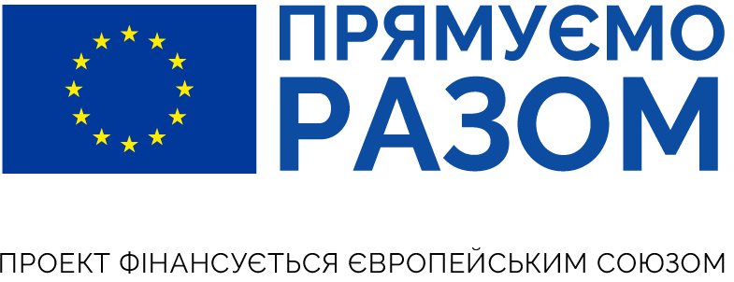
Візит Представництва ЄС до Тернопільської області є частиною серії інформаційно-просвітницьких заходів, які Представництво ЄС в Україні проводить по всій країні. Мета – пояснити важливість реалізації Угоди про асоціацію між Україною та ЄС, поширення європейських цінностей та підвищення рівня обізнаності українців щодо розвитку відносин між Україною та ЄС.
За деталями, будь ласка, звертайтесь до Олесі Савенко, тел. +38(093)701-36-23, osavenko@internews.ua, Станіслава Королькова, +38(099)455-23-75, skorolkov@internews.ua або до Юлії Костащук, тел. +38(098)637-48-47, ykostashchuk@internews.ua

